Mestrado em Informática
Projeto de Recuperação de Informação
Universidade Federal do Amazonas - UFAM
fangladalores@gmail.com

Resumo. Este trabalho descreve a implementação de modelo vectorial para representar documentos e consultas como vetores de termos, o seja ocorrências únicas nos documentos. Foram implementados estruturas e algoritmos para extrair é calcular as diferentes variáveis que permitem ou cálculo da similaridade (IDF, TF, Wq, etc.) de cada um dos documentos da base experimental. Nos termos das consultas e documentos são atribuídos pesos que especificam o tamanho e a direção de seu vetor de representação. Os rankings obtidos pelas consultas demostraram os documentos mais importantes. Foi obtido a precisão no ponto 10 do ranking (P@10) e a média das precisões de cada um dos rankings das consultas (MAP), com medias finais de 40.8 % é 7.51% respetivamente. Foi utilizado a linguagem C++ para o desenvolvimento do trabalho.

Introdução
Recuperação de Informação ou Information Retrieval (RI ou IR) lida com a representação, armazenamento, organização e acesso a itens de informação (documentos). A representação e a organização da informação devem dar ao usuário de um Sistema de Recuperação de Informação (SRI) um acesso fácil a informação de seu interesse.
Recuperação de dados num SRI consiste apenas em determinar que documentos de uma coleção contêm as palavras-chave que aparecem na consulta de um usuário, e isto não é o suficiente para satisfazer as suas necessidades de informação, na maioria das vezes. O usuário de um SRI prefere que informações sejam recuperadas sobre determinado assunto, que contenha os dados que aparecem na consulta. O SRI deve de alguma forma “interpretar” o conteúdo das informações encontradas nos documentos de uma coleção e ordená-los de acordo com um grau de relevância para o usuário. Relevância é a palavra central de um SRI. É objetivo do SRI recuperar todos os documentos que são relevantes a uma consulta de um usuário e o menor número possível de documentos não relevantes.

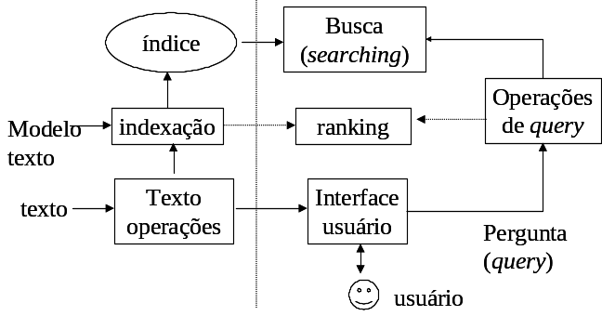

Figura 1: Arquitetura de um SRI

1.1 Parâmetros de qualidade na recuperação de informação
As medidas mais comuns para avaliar a qualidade de um sistema de busca e recuperação de informação são conhecidas como revocação (recall) e precisão.

- Revocação mede a proporção de documentos relevantes que formam retornados como resultado a uma consulta do usuário.
- Precisão mede quantos documentos relevantes foram recuperados
Itens recuperados
relevantes
(A)
Itens recuperados
Não-relevantes
(B)
Itens não-recuperados
Não-relevantes
(C)
Itens não-recuperados
relevantes
(D)

Figura 2: Revocação e precisão

Revocação = relevantes recuperados/ total de itens relevantes que existem no sistema

R = A / (A+D)

Precisão = relevantes recuperados/ total de itens recuperados

P = A / (A+B)

Esses dois parâmetros estão inversamente relacionados, significando que a melhoria de um implica na piora do outro. O gráfico abaixo, ilustra essa relação:
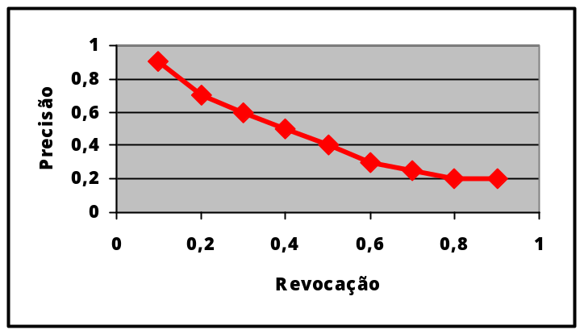

Figura 3: Precisão x Revocação

No trabalho proposto se utiliza o modelo vectorial sobre uma base de experimentos de 1239 documentos, os quais foram testados para 100 consultas, fazendo uso dos parâmetros antes expostos no ranking final para cada consulta, para testar os resultados obtidos.

Desarrolho do trabalho

  - Modelo Vectorial
O modelo espaço-vetorial (ou simplesmente vetorial) foi desenvolvido por Gerard Salton, para ser utilizado num SRI chamado SMART. Cada documento é representado como um vetor de termos e cada termo possui um valor associado que indica o grau de importância (peso - weight) deste no documento. Ou em outras palavras, cada documento possui um vetor associado que é constituído por pares de elementos na forma {(palavra_1, peso_1), (palavra_2, peso_2),.., (palavra_n, peso_n)}. Estes documentos foram organizados, num arquivo invertido.
  - Base experimental
Os dados foram extraídos de 6 arquivos principais que mostram atributos de 1239 artigos (cf74 até cf79). As 100 consultas estão contidas em um arquivo que mostra a avaliação de usuários para cada documento (cfquery). Foi utilizado um arquivo de texto que contem todos as palavras chaves em inglês (stopwords), para melhorar a extração dos dados.
  - Estruturas e procedimentos utilizados
O desenvolvimento do trabalho começa na extração dos dados. Nessa etapa são eliminadas todos as palavras chaves encontradas, para garantir melhor eficiência na pesquisa, utilizando o arquivo de stopwords, que contém essas palavras.
Primero foram mapeadas as palavras do arquivo das consultas avaliadas pelo usuário, e armazenadas numa struct de structs da seguinte forma:

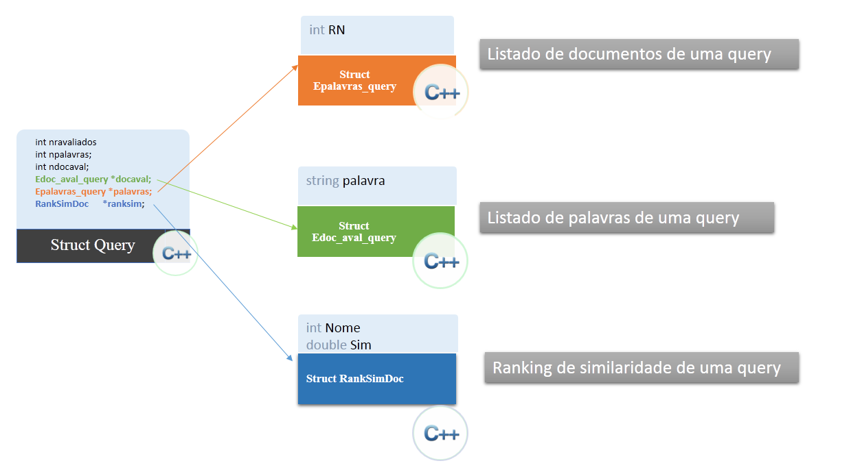
Figura 4: Struct Query
A struct query é uma estrutura composta por vários listados de atributos como se mostra na figura 4. Ela permite ou armazenamento de cada palavra das consultas, listado dos documentos relevantes, e ou ranking de documentos dado pela similaridade.

O programa apresenta código comentado para verificar como ficarem as consultas depois que foram mapeadas da base de consultas, assim como os documentos avaliados pelos usuários em um arquivo de saída (“mapquey.txt”).

O segundo passo foi criar a lista invertida pela quantidade de palavras do arquivo correspondente aos artigos fazendo uso de dicionário de dicionário desordenado (unordered_map<key, unordermap>). Os quais foram implementados da seguinte forma:

Vocabulário Número do documento (RN) | Frequência (F)
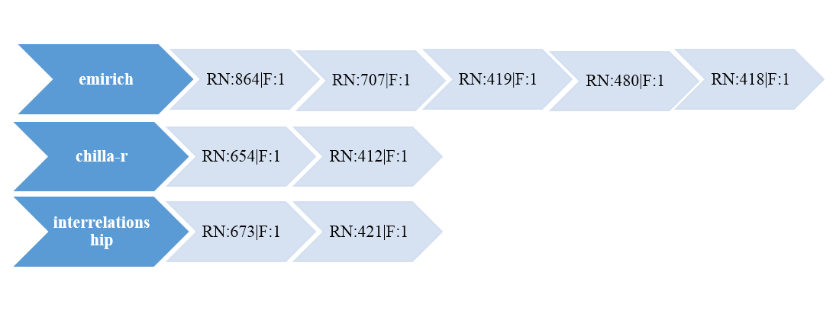
Figura 4: Exemplo do arquivo invertido

Cada palavra foi armazenada num dicionário, que contém outro dicionário para guardar os documentos em que a mesma aparece, assim como sua frequência.

O último passo foi implementar ou modelo vectorial. O mesmo foi testado com as estruturas de dados antes expostas que contém toda a informação desejada, para obter os rankings de documentos por consulta. No cálculo da similaridade foi descartada a norma dos pesos da consulta, já que a mesma no influi no ranking de documentos por consulta, da seguinte forma:

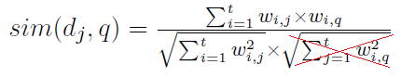

Figura 5: Formula da similaridade

Onde,
• q representa o vetor de termos da consulta;
• d_{j} é o vetor de termos do documento;
• w_{i,q} são os pesos dos termos da consulta;
• w_{i,j} são os pesos dos termos do documento.

Depois dos graus de similaridade terem sido calculados, foi possível montar uma lista ordenada (ranking) de todos os documentos e seus respectivos graus de relevância à consulta, da maior para a menor relevância, considerando os documentos avaliados pelos usuários. No final foi calculado o P@10, MAP de cada ranking dado, e a média final. Os resultados são mostrados num arquivo de saída (“salida.txt”).

  - Tela do programa.

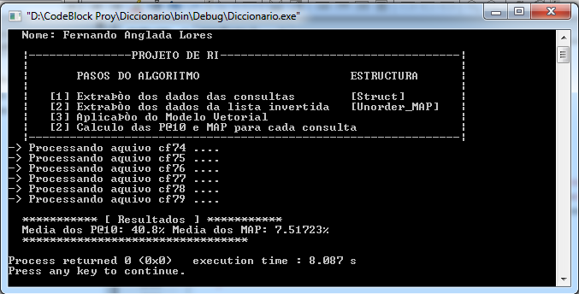

Figura 6: Programa rodando

A pasta onde fique o programa tem que conter os arquivos de dados de cf74 a cf79 para a extração dos mesmos.

- Conclusões

Este trabalho apresentou uma abordagem para recuperação de documentos de acordo com modelos vectorial de recuperação de informação. O objetivo principal foi o desenvolvimento de um sistema que simula o comportamento do modelo vetorial. O sistema recupera e classifica os documentos relevantes, que são apresentados como conjunto resposta, em ordem decrescente pela similaridade. Foram implementadas um conjunto de algoritmos e técnicas para melhorar o ranking de resposta, assim como para ou cálculo do MAP que deu como resultado 40.8 % é o P@10 com 7.51%. Os resultados experimentais são mostrados num arquivo de saída (“salida.txt”), é comprovam a eficácia do modelo vetorial.

4. Referencias

Kowalski, G. – Information Retrieval Systems – Theory and Implementation. Kluwer Academic Publishers, 1997.

RIJSBERGEN, C. J. van - In Information Retrieval Systems. capítulos 1 e 2. http://www.dcs.gla.ac.uk/Keith/Preface.html.

Ricardo Baeza-Yates & Berthier Ribeiro-Neto: Modern Information Retrieval, Addison Wesley, 1999

Teixeira Neto, Mariano - Estruturas de Dados para Indexação de Grandes Volumes de Dados. Trabalho de Graduação. CIn/UFPE, 2001.

MACEDO, A. A. Especificação, instanciação e experimentação de um arcabouço para criação automática de ligações hipertexto entre informações homogêneas.

Tese de Doutorado, Instituto de Ciências Matemáticas e de Computação – ICMC-USP, São Carlos, Brasil, Maio de 2004.

MELLO, C. A. S. Proposta de um Método para a Recuperação de Componentes utilizando Técnicas de Agrupamento. Dissertação de Mestrado, Programa de Pós-Graduação em Ciência da Computação, DC-UFSCar, São Carlos, Brasil, Julho de 2005.

SALTON, G.; McGILL, M. J. Introduction to Modern Information Retrieval. Computer Science Series, USA: McGraw-Hill, 1983.

Shaw, W.M. & Wood, J.B. & Wood, R.E. & Tibbo, H.R.The Cystic Fibrosis Database: Content and Research Opportunities. LISR 13, pp. 347-366, 1991.

TEEVAN, J., KARGER, D. R. Empirical Development of an Exponential Probabilistic Model for Text Retrieval. Proc. Of Int. Conf. ACM SIGIR, Toronto, Canada, pp. 18-25, 2003.

